**ПРАКТИЧЕСКОЕ ЗАНЯТИЕ № 6**

**НАИМЕНОВАНИЕ**: Работа с массивами JavaScript

**1. ЦЕЛЬ**: Составление сценариев JavaScript, позволяющих работать с элементами массива. Ознакомление с многомерными массивами, массивом images. Формирование ОК 2, ОК 4, ОК 5, ПК 1.1, ПК 1.2, ПК 1.3, ПК 1.4, ПК 1.5, ПК 1.6

**2. ПОДГОТОВКА К ЗАНЯТИЮ**: По предложенной литературе повторить тему «Встроенные объекты JavaScript» и ответить на следующие вопросы:

2.1 Какие способы объявления массива вы знаете?

2.2 Каков индекс первого элемента массива?

2.3 Как узнать длину массива?

**3. ЛИТЕРАТУРА**:

3.1 Шомас Е.А. Технологии стороны клиента. Язык JavaScript., Учебное пособие., Самара КС ПГУТИ, 2019г. – 4,9 п. л.

3.2 https://learn.javascript.ru/ - Современный учебник по JavaScript

**4. ПЕРЕЧЕНЬ ОБОРУДОВАНИЯ И ПРОГРАММНОГО ОБЕСПЕЧЕНИЯ**:

1. ПЭВМ, подключенные к сети Интернет

4.2 Текстовый редактор

**5. ЗАДАНИЕ**:

**5.1 Работа с простыми массивами:**

5.1.1 Создайте два массива:

*mass1 = ['Банан', 'Яблоко', 'Груша', 'Апельсин', 'Манго', 'Свекла', 'Капуста', 'Морковь', 'Огурец', 'Томат']*

*mass2 = ['Тигр', 'Волк', 'Лев', 'Медведь', 'Рысь', 'Синица', 'Филин', 'Ворона', 'Воробей', 'Сорока']*

Выведите их на экран браузера.

5.1.2 Из первого массива удалите все овощи и сохраните новый массив с названием **fruits**. Из второго массива удалите всех животных, не являющимися птицами, сохраните получившийся массив под названием **bird**.

5.1.3 Соедините полученные массивы (**mass3**) в один и выведите их на экран.

5.1.4 Узнайте длину массивов

5.1.5 Добавьте в начало полученного массива - **Мандарин**, а в конец – **Соловей**.

5.1.6 Узнайте новую длину массива

5.1.7 Измените порядок следования элемента массива на противоположный и выведите результат на экран

5.1.8 Отсортируйте массив и выведите результат на экран.

5.1.9 В массив **fruits** после каждого фрукта добавьте слово -  **съел**

5.1.10 В массиве **bird** замените Ворону и Воробья на Галку и Голубя. Выведите полученный массив.

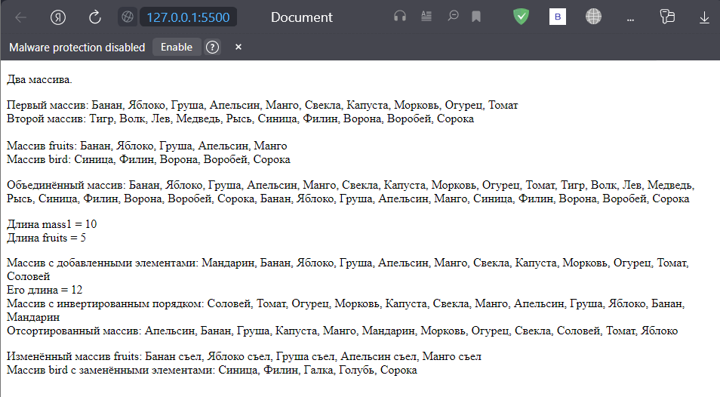

1. **Работа с многомерными массивами**
   1. Сформируйте многомерный массив – Времена года, по следующему образцу:

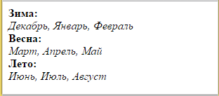

Примерный код программы можно посмотреть в приложении.

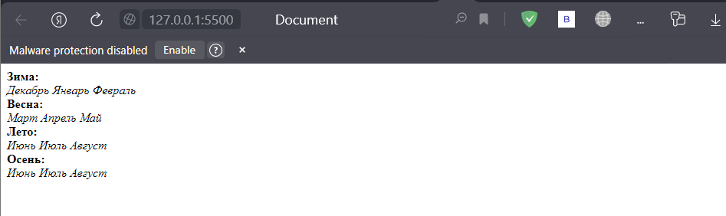

1. **Работа с массивом images**
   1. Создайте массив с изображениями (шесть различных изображений). С помощью метода prompt() запросите у пользователя, какой рисунок загрузить в браузере. Место для загрузки изображения -  400х250. Примерный код программы представлен в приложении.

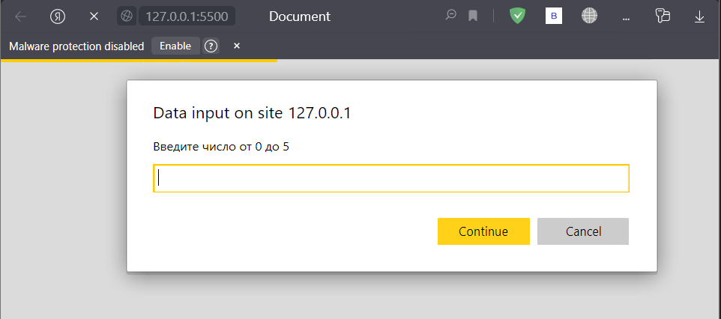

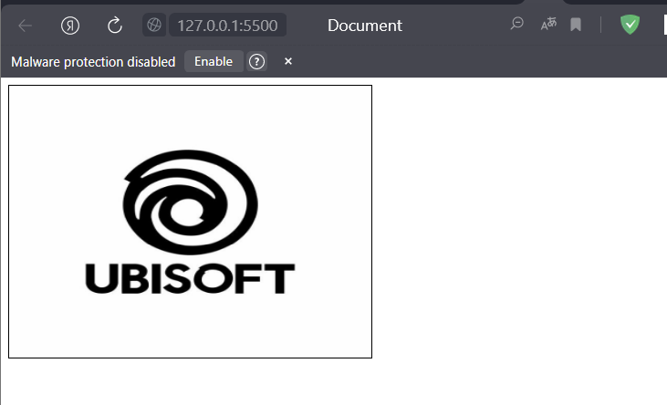

1. **Работа с объектами (ассоциативными массивами)**
   1. Создайте пустой объект **worker**.
   2. Добавьте свойство **name** с любым значением имени работника
   3. Добавьте свойство **surname** с любым значением фамилии работника
   4. Добавьте возраст (**age**) и размер заработной платы (**salary**) с внесением данных.
   5. Выведите в окно браузера все данные о работнике, каждое с новой строки.
   6. Измените имя сотрудника
   7. Удалите возраст сотрудника
   8. Создайте метод, который будет возвращать заработную плату сотрудника в окне браузера.

